**Памятка**

**для обучающихся**

***О социально-***

***психологическом тестировании***

**Ребята, девушки и юноши!**

Знаете ли Вы, что ежегодно по всей России в

образовательных процедура

организациях

проводится

социально-психологического

тестирования с целью выявления риска начала потребления наркотических средств.

По данным Всемирной организации

здравоохранения, увеличивается доля

за

последнее

время

наркоманов, а контингент

употребляющих все молодеет. Растет и количество антиобщественных преступлений, совершаемых наркоманами.

Статистические данные Минздрава РФ показывают, что порядка 15-30% студентов высших и средних учебных заведений имеют опыт употребления наркотических и психоактивных средств.

**Задача тестирования** – выявить у подростков и молодых людей личностные (поведенческие, психологические) особенности, которые при определенных обстоятельствах могут стать (или уже стали) значимыми факторами риска употребления ПАВ и организовать

деятельность осуществляющих профилактическую,

соответствую специалистов,

воспитательную

и

психолого-

педагогическую обучающимся.

и

социальную помощь

***Твое участие в тестировании для педагогов поможет найти более верные пути организации воспитательной деятельности, превентивной помощи тебе и твоим сверстникам, снижающей риск оказаться вовлеченным в проблемы, связанные с приемом наркотиков.***

***При***

***желании***

***ты***

***можешь***

***проконсультироваться с психологом по результатам тестирования, узнать свои данные.***

***Понимание себя позволит избежать импульсивных, неконтролируемых решений, быть более подготовленным к возможным ситуациям риска.***

***Проводимое тестирование может позволить избежать сиюминутных решений и задуматься о последствиях знакомства с вредоносными препаратами.***



**Акцентируем Ваше внимание,** что ***социально-психологическое тестирование является добровольным и анонимным****:*

* в СПТ принимают участие только те обучающиеся в возрасте 15 лет и старше, которые дали письменное информированное согласие. Если обучающемуся нет 15 лет, он участвует в тестировании исключительно при наличии письменного информированного согласия одного из родителей (законных представителей).
* личные данные ребенка кодируются. Конфиденциальность при проведении СПТ и хранении информированных согласий обеспечивает директор образовательной организации; соблюдать конфиденциальность при хранении и использовании результатов тестирования обязаны органы исполнительной власти.

***Примите верное решение!***

***Участвуйте***

***в социально-психологическом тестировании!***

**Наркомания – это факт, а не миф!**

**Информация к размышлению:** *По данным Национального научного центра наркологии в 2018 году в РФ было зарегистрировано 250,6 тыс. больных с диагнозом*

*«наркомания». Еще 172,7 тыс. человек имели диагноз «пагубное*

*запрещенных веществ.*

*употребление» В 2018 году с*

*диагнозом «наркомания» обратилось за амбулаторной помощью 250634 пациентов. Чаще всего за наркологической помощью обращаются люди от 20 до 39 лет.*

***Наркомания*** *– хроническое, психическое, неизлечимое заболевание. Связано с систематическим приемом ПАВ, имеет негативные последствия для организма и личности больного. Помощь ориентирована на достижение ремиссии, способности обходиться без наркотиков в ситуации зависимости от них.*

Большинство людей, не пробовавших в своей жизни наркотиков, считают, что наркомания им не грозит. Но стоит отметить, что также считали большинство наркоманов до первого приема наркотика. Коварство этой болезни состоит в том, что время ее наступления нельзя предугадать. Зависимость от ПАВ формируется при более или менее систематическом приеме ПАВ, однако время перехода употребления ПАВ в болезнь индивидуально специфично и предсказать его невозможно. В качестве артефакта:

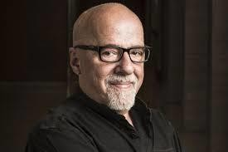

***Полезно знать:***

*«С точки зрения биохимии, алкоголь, и никотин – такие же наркотики, как кокаин и марихуана. Меня не прельщают рекламные бюджеты наркоторговцев, которые разрушают разум и подрывают здоровье россиян»,* **Павел Дуров,** российский предприниматель долларовый миллиардер, один из создателей социальной сети «ВКонтакте» и одноимённой компании, кроссплатформенного

мессенджера Telegram и других проектов.

*«Так*

*«Нужно*

*говорят*

*все*

*наркоманы:*

*только*

*вовремя*

*бросить». И никому это еще не удалось»,*

**Пауло Коэльо**, бразильский прозаик и поэт.

*«Наркотик заряженный пистолет,*

*–*

*это*

*ствол которого*

*лежит у тебя во рту»,* **Роберт Дауни (младший),** американский актёр, продюсер и музыкант.

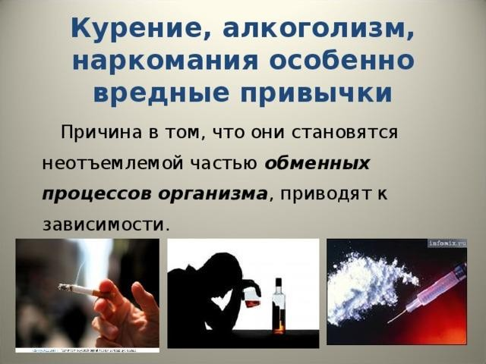

***Даже может***

***однократное***

***употребление***

***привести***

***к***

***зависимости***

***от***

***наркотиков!***

Многие люди думают, что знают, какими бывают причины наркомании и, что заставляет людей принимать наркотики или алкоголь. Однако **причин наркомании множество и у каждого кто с этим связан свои.**

Наркотик *может восприниматься*

твоими сверстниками как средство

преодоления нарушенной

проблем

одиночества,

коммуникации,

плохого

самочувствия и т.д., что фактически *создает иллюзию разрешения проблем в результате употребления психоактивного вещества.*

***Зависимость от ПАВ означает зачастую, что молодой человек не нашел адекватного способа решения возникшей проблемы.***

***Социально-психологическое тестирование не выявляет подростков, употребляющих наркотики.***

***Оно не предполагает постановки какого- либо диагноза.***